DRUŽBA (16. 4. 2020)

Poglej si spodnji graf, ki prikazuje rast prebivalstva.

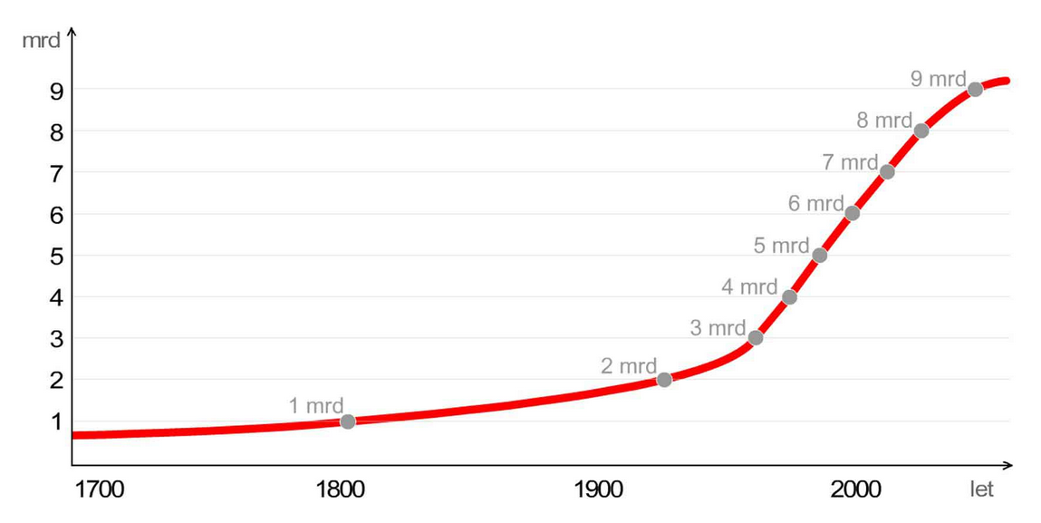

Preberi snov, ki se nahaja v učbeniku, na strani 76. Nato v zvezek za DRU napiši, kako bi lahko zmanjšali količino odpadkov v domačem gospodinjstvu in v šoli.

